Повышенный уровень нейтрофилов: чем это чревато и как предотвратить воспаление
Нейтрофилы — это наиболее распространенный тип лейкоцитов в крови, который составляет от 45 до 70% от общего количества белых кровяных телец. Нейтрофилы «берут свое начало» в костном мозге и обновляются раз в 2-3 дня. Как только они достигают своего созревания, сразу выходят в кровоток, где начинают активно «охотиться» за патогенными микроорганизмами.
Благодаря фагоцитозу нейтрофилы защищают организм от заражения грибковыми и бактериальными инфекциями.
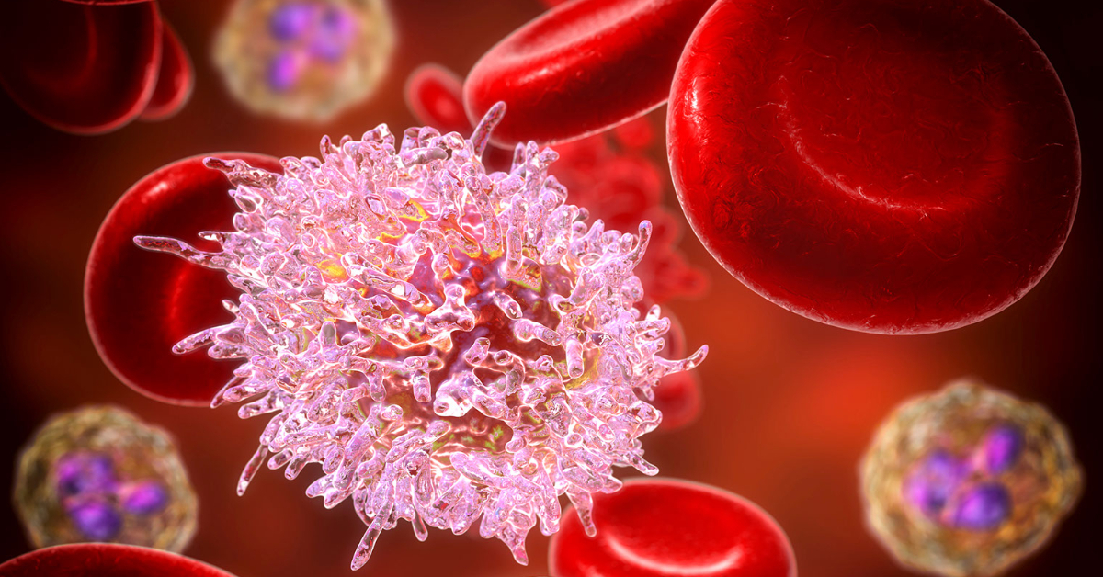

Основные причины нейтрофилии
Когда нейтрофилы повышены – это первое, что свидетельствует о том, что иммунная система активно борется с воспалительными процессами или возбудителями инфекций. Есть перечень признаков, которые могут вызвать стойкий или временный рост данного показателя.
Среди главных причин повышения нейтрофилов в крови:
- Бактериальные инфекции
Зачастую повышению уровня нейтрофилов способствуют инфекционные заболевания, начиная от бронхита, заканчивая пиелонефритом. А также грибковые и вирусные инфекции, если иммунная система дает активную реакцию на возбудителя.
- Воспалительные процессы
Нейтрофилы вырабатываются вследствие любого воспаления, будь то хронический артрит или аппендицит.
- Физиологические факторы
Рост нейтрофилов возможен и без связи с какой-либо патологией:
- Стрессовые ситуации – перенапряжение эмоциональное или физическое способно спровоцировать повышение количества нейтрофилов;
- Беременность – чрезмерная нагрузка на организм и изменения гормонального фона часто влияют на показатели крови;
- Физическая нагрузка – скачки нейтрофилов и лейкоцитов возникают на фоне интенсивных тренировок;
- Обильный прием пищи – если сдать кровь сразу после того как человек поел, уровень нейтрофилов может быть слегка завышен.

- Онкология и аутоиммунные заболевания
В данном случае воспалительные процессы активируются, как результат аутоиммунных болезней, поскольку иммунная система начинает по ошибке «атаковать» собственные ткани. В попытках «одолеть мнимых врагов» организм провоцирует выработку нейтрофилов в повышенном количестве.
Помимо этого, если в костном мозге есть метастазы, либо если мы говорим о лейкозе – нейтрофилы, разумеется, также стремительно вырастут.
- Прием медикаментов
Число нейтрофилов может быть увеличено вследствие приема определенных препаратов по типу лития и адреналина, поскольку они вмешиваются в работу костного мозга или иммунной системы.
Это не является критичным, но если принимать такие лекарства на постоянной основе, важно регулярно делать анализ крови, чтобы отследить возможные изменения. Детальнее с этим можно ознакомиться на bilimorda.kz.

Нейтрофилия – профилактические методы
Даже если повышение уровня нейтрофилов никоим образом не связано с какой-то серьезной инфекцией или болезнью, следует подумать над тем, как не допустить повторного скачка. Для поддержания иммунитета необходимо вести здоровый образ жизни, сбалансировано питаться и отслеживать свое состояние при хронических патологиях.
Для предотвращения воспалительных процессов и повторного повышения нейтрофилов крайне важно:
- На постоянной основе проводить профилактические осмотры;
- Контролировать течение хронических заболеваний;
- Вести здоровый образ жизни;
- Своевременно лечить новые заболевания.
И помните, результаты анализов не должны оставаться без внимания. Повышенный уровень нейтрофилов в крови – прямая «путевка» к врачу для осуществления дальнейшей диагностики.
Чем раньше выявят причину нарушений, тем проще будет взять ее под контроль или и вовсе устранить.
